Федеральное государственное образовательное бюджетное
учреждение высшего образования
«Финансовый университет при Правительстве Российской Федерации»
(Финансовый университет)
Колледж информатики и программирования

ОТЧЁТ
По лабораторной работе
№6

Дисциплина: Операционные системы

Выполнили студенты
Группы: 2ОИБАС-1322
Студент: Аин Даниил
Преподаватель: Сибирев И.В.

Москва – 2024г.
Цель работы: формирование практических навыков использования системных программ для настройки и получения информации о распределении памяти в вычислительной памяти
Задание:
1. Включить контроль памяти для освобождения свободного пространства на диске.
2. Настроить контроль памяти для освобождения свободного пространства на диске.
3. Просмотреть информацию о системном диске компьютера.
4. Получение сведений об использовании памяти на других дисках.
5. Изменения хранения нового содержимого.
6. Отключить контроль памяти.
7.Используя командную строку, получите отчеты о распределении памяти в системе с помощью команд.
8. Контрольные работы

- Включил контроль памяти для освобождения свободного пространства на диске. (рис.1)

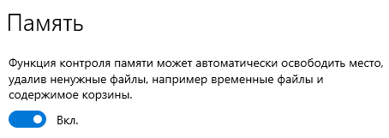
Рисунок 1

2.) Настроить контроль памяти для освобождения свободного пространства на диске. (рис.2)

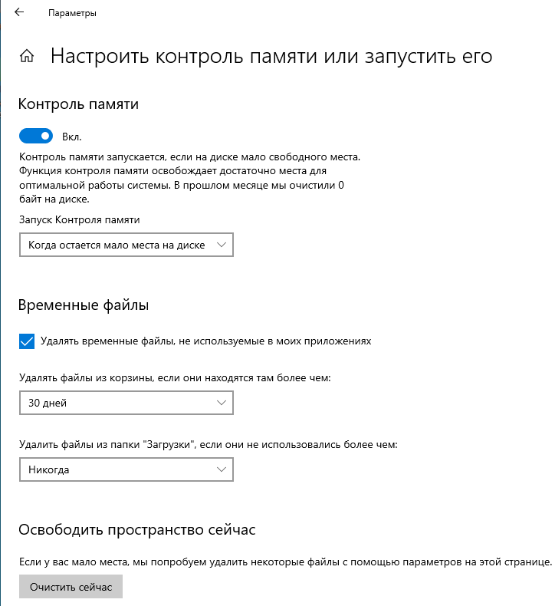
Рисунок 2

3.) Просмотрел информацию о системном диске компьютера. (рис.3, рис.4, рис.5)
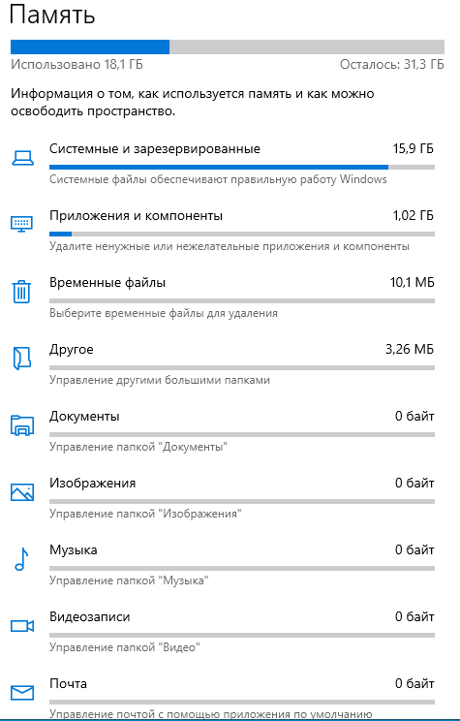
Рисунок 3
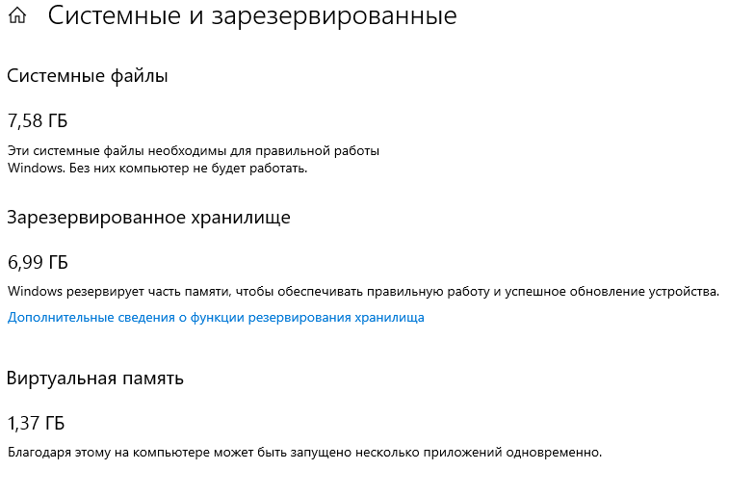
Рисунок 4

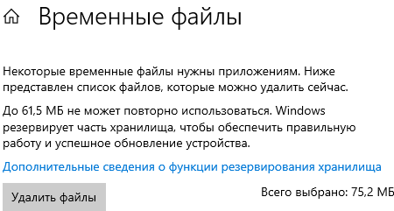
Рисунок 5
4.) Получил сведения об использовании памяти на других дисках. (рис.6, рис.7)

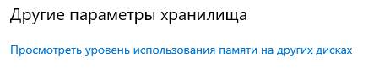
Рисунок 6
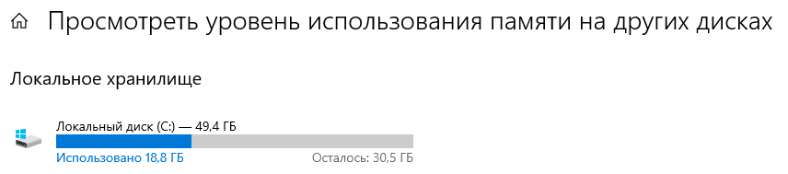
Рисунок 7
5.) Изменил хранения нового содержимого. (рис.8, рис.9, рис.10)
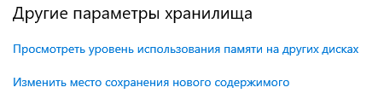
Рисунок 8
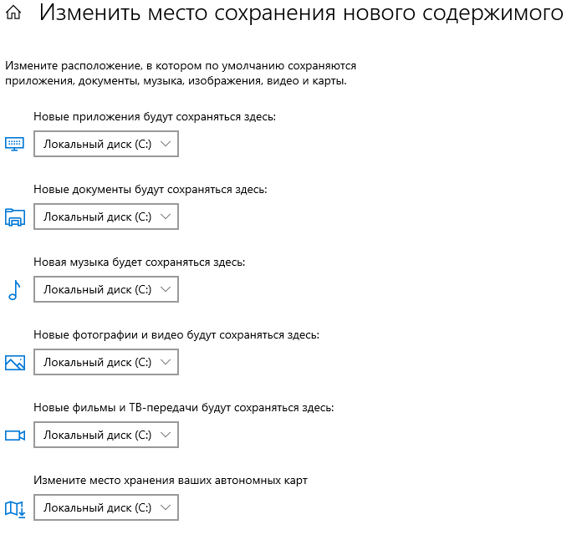
Рисунок 9
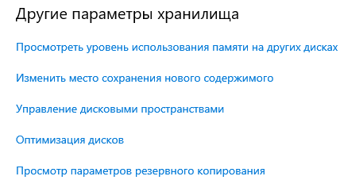
Рисунок 10
6.) Отключил контроль памяти. (рис.11)
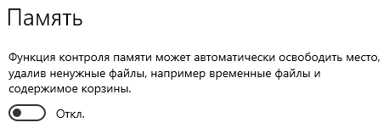
Рисунок 11
7.) Используя командную строку, получил отчеты о распределении памяти в системе с помощью команд. (рис.12)

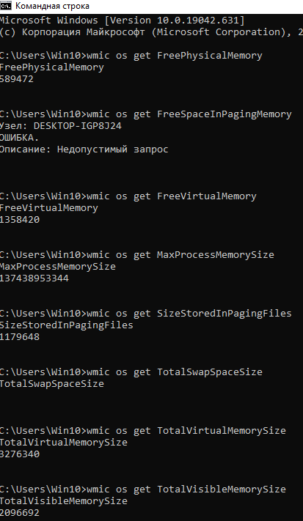
Рисунок 12

8.) Контрольные вопросы:
1. Оперативная память компьютера нужна для временного хранения данных и программ во время их выполнения. Она обеспечивает быстрый доступ к данным и является необходимой для работы операционных систем и приложений.

2. Виртуальная память – это механизм, который позволяет операционной системе использовать часть жесткого диска в качестве временной памяти, если физическая оперативная память исчерпана. Основное назначение виртуальной памяти – это обеспечение непрерывной работы приложений, когда физическая память исчерпана.

3. Современная ОС Windows использует алгоритмы динамического распределения памяти, такие как Demand Paging и Page Replacement. В то время как ОС Linux использует алгоритмы, такие как First Fit, Best Fit и Worst Fit для управления памятью.

4. Файл подкачки - это специальный файл на жестком диске, который используется операционной системой для хранения временных данных, когда физическая оперативная память исчерпана. Виртуальная память - это совокупность физической оперативной памяти и файла подкачки, позволяющая приложениям и операционной системе работать так, как если бы физической памяти было достаточно для всех процессов.

5. Для настройки файла подкачки в Windows необходимо зайти в "Свойства системы", затем выбрать "Дополнительные параметры системы" и перейти на вкладку "Дополнительно". Далее нужно нажать на кнопку "Изменить" в разделе "Виртуальная память" и установить нужные параметры размера файла подкачки.

